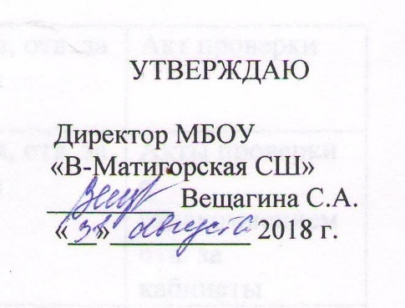

ПЛАН
мероприятий по предупреждению
аварийности на школьных автобусах
в МБОУ «Верхне- Матигорская средняя школа»
в 2018-2019 учебном году.

мероприятия | ответственный | Сроки исполнения
- Прием на работу и допуск к осуществлению перевозок обучающихся водителей, имеющих соответствующую квалификацию, стаж работы. | директор | По необходимости
- Организация стажировки водителей. | Вещагина С.А., директор, Корельский А.П., отв. за БДД | При приеме на работу, при смене маршрута
- Организация занятий по повышению профессионального мастерства. | Корельский А.П, отв за БДД. | 20 – часовая программа
- Контроль за своевременным проведением медицинского освидетельствования водителей. | Кулиева Л.Е, отв за ОТ | 1 раз в 2 года, по показаниям
- Регулярное проведение предрейсовых, послерейсовых медицинских осмотров водителей (ГБУЗ Архангельской области  «Холмогорская ЦРБ») | Корельский А.П, отв за БДД | ежедневно
- Соблюдение режимов труда и отдыха водителей. | администрация, профком | в течение года
- Обеспечение водителей транспортных средств оперативной информацией по обеспечению безопасной перевозки путем проведения соответствующих инструктажей. | Администрация, Кулиева Л.Е., Корельский А.П.. | В течение года
- Организация контроля за соблюдением водителями требований безопасности перевозок учащихся. | Директор, Корельский А.П. | В течение года
- Назначение сопровождающих | Директор | Август
- Разработка паспорта автобусных маршрутов. | Директор, Корельский А.П.. | июнь
- Согласование автобусных маршрутов. | Директор | Июнь, июль
- Проведение инструктажей по охране труда, БДД с водителями и сопровождающими на маршрутах. | Корельский А.П, Кулиева Л.Е., | Август  По необходимости
- Осуществление контроля за своевременной организацией проведения государственного техосмотра. | Корельский А.П., водители | 2 раза в год
- Оперативные мероприятия по устранению неисправностей автотранспорта. | Корельский А.П., водители | В течение года
- Контроль за нахождением автотранспорта на маршрутах через систему «Глонасс- контроль». | Директор, Корельский А.П.. | В течение года
- Мероприятия по совершенствованию водителями навыков оказания первой помощи пострадавшим в ДТП. | Корельский А.П.., Кулиева Л.Е. | В течение года

